FastStone Image Viewer

Voir autres instructions sur
http://tayeb.fr/photo/photo.htm#FastStone_Image_Viewer

http://www.faststone.org

Pour faire un diaporama

Le mieux est de faire un fichier autoexécutable qui contient les images et musiques :

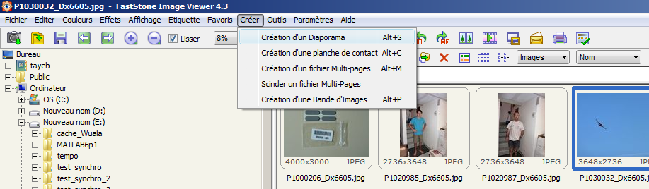

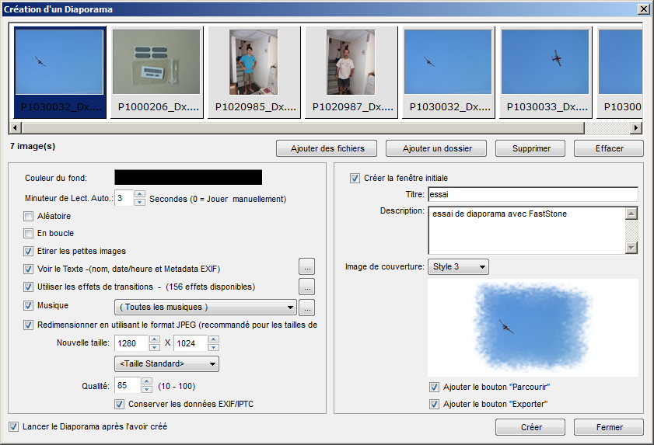

On peut changer l'ordre des images en les glissant les unes par rapport aux autres dans la frise.

